4. Územní rozdíly v úrovni vzdělanosti obyvatelstva ČR

4.1. Úroveň vzdělání podle krajů a SO ORP

Rozdílná úroveň vzdělání v regionech zůstala přibližně ve stejných proporcích jako při sčítání 2001. Velmi výrazně se od ostatních regionů svou vzdělanostní strukturou odlišuje především Praha. Hlavní město představuje nejvýznamnější centrum vysokého školství a sídlo dalších vzdělávacích institucí, koncentruje se zde množství specializovaných a vysoce kvalifikovaných pracovních pozic. To se ve struktuře obyvatelstva projevuje vysokým zastoupením osob s vyššími stupni dosaženého vzdělání. Téměř tři pětiny obyvatel Prahy starších 15 let mají alespoň úplné střední vzdělání s maturitou anebo vyšší, zatímco v ostatních krajích se podíl takto vzdělaných osob pohybuje kolem republikového průměru (43,6 %).

Obyvatelstvo ve věku 15 a více let podle nejvyššího ukončeného vzdělání v krajích ČR k 26. 3. 2011
Kraj | Obyvatelstvo ve věku 15+ celkem | v tom nejvyšší ukončené vzdělání v %
 |  | bez vzdělání | základní vč. neukonče-  ného | střední vč. vyučení | úplné střední | nástavbové a vyšší odborné | vysoko-  školské | nezjištěno
ČR celkem | 8 947 632 | 0,5 | 17,6 | 33,0 | 27,1 | 4,1 | 12,5 | 5,3
Hlavní město Praha | 1 115 174 | 0,2 | 10,2 | 20,3 | 29,9 | 5,4 | 23,6 | 10,4
Středočeský kraj | 1 089 911 | 0,4 | 16,9 | 33,6 | 28,2 | 4,3 | 11,5 | 5,1
Jihočeský kraj | 537 217 | 0,5 | 18,2 | 34,9 | 27,5 | 4,1 | 10,8 | 4,0
Plzeňský kraj | 490 932 | 0,4 | 18,1 | 34,7 | 27,2 | 3,7 | 10,4 | 5,4
Karlovarský kraj | 253 436 | 0,8 | 22,4 | 34,3 | 24,2 | 3,5 | 7,0 | 7,7
Ústecký kraj | 687 269 | 0,8 | 21,7 | 34,9 | 24,7 | 3,4 | 7,6 | 6,8
Liberecký kraj | 367 842 | 0,5 | 18,6 | 35,9 | 26,0 | 3,8 | 9,6 | 5,4
Královéhradecký kraj | 468 789 | 0,5 | 17,6 | 35,5 | 27,4 | 4,3 | 10,1 | 4,6
Pardubický kraj | 436 534 | 0,4 | 17,9 | 36,6 | 26,9 | 4,2 | 9,9 | 4,1
Kraj Vysočina | 431 767 | 0,4 | 18,5 | 37,5 | 27,1 | 4,0 | 9,5 | 3,0
Jihomoravský kraj | 1 000 714 | 0,4 | 17,6 | 32,3 | 26,9 | 4,0 | 14,7 | 4,2
Olomoucký kraj | 538 029 | 0,5 | 18,4 | 35,4 | 26,9 | 3,7 | 11,4 | 3,5
Zlínský kraj | 497 677 | 0,4 | 19,0 | 35,8 | 26,6 | 3,8 | 11,2 | 3,1
Moravskoslezský kraj | 1 032 341 | 0,6 | 19,6 | 35,1 | 25,9 | 3,6 | 11,2 | 4,1

Největší odstup od hodnot ostatních krajů má podíl obyvatel s vysokoškolským vzděláním, kterého dosáhl téměř každý čtvrtý z obyvatel hlavního města. Nadprůměrné je i zastoupení osob s úplným středním všeobecným vzděláním, nástavbovým a vyšším odborným vzděláním. Velmi nízký je naopak podíl osob se středním vzděláním nebo vyučením bez maturity – pětina obyvatel, a se základním vzděláním – přibližně desetina. Dalších více než 10 % obyvatel ponechalo otázku na nejvyšší dosažené vzdělání nevyplněnou, což je míra téměř dvojnásobná oproti celorepublikové hodnotě.
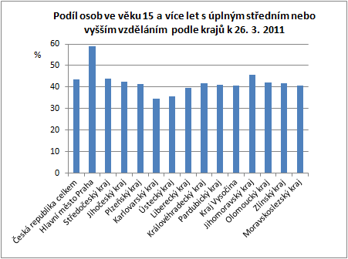
Podobné, ovšem menší centrum vyššího vzdělání, vědy a pracovních příležitostí pro zaměstnance s vysokoškolským vzděláním existuje v Brně. Díky tomu má druhý nejvyšší podíl vysokoškolsky vzdělaných osob – téměř 15 % – Jihomoravský kraj.
Nejméně příznivou vzdělanostní strukturu mají kraje Karlovarský a Ústecký. V těchto regionech získalo vzdělání s maturitou nebo vyšší jen asi 35 % obyvatel, přibližně stejný díl obyvatelstva dosáhl středního vzdělání nebo vyučení bez maturity. Více než pětina obyvatel má pouze základní vzdělání. Podíl vysokoškolsky vzdělaných se pohybuje jen mezi 7-8 %. Stejně velká část populace své vzdělání při sčítání vůbec neuvedla.
Méně než 10 % vysokoškolsky vzdělaných je i mezi obyvatelstvem v kraji Vysočina, Libereckém a Pardubickém; zde je to spíše ve prospěch vyššího podílu lidí se středním vzděláním bez maturity nebo vyučením.
Výrazně větší rozdíly ve vzdělanosti obyvatel jsou samozřejmě patrné na úrovni mikroregionů – správních obvodů obcí s rozšířenou působností (SO ORP).
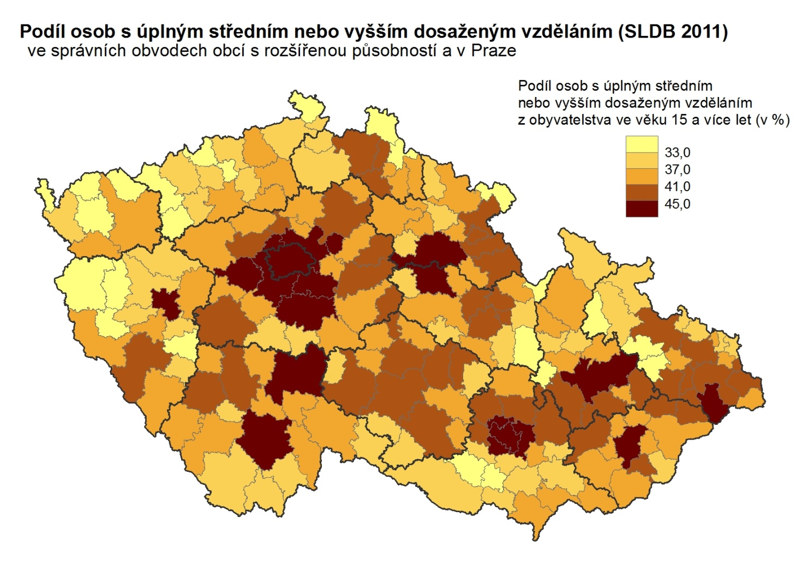
Vezmeme-li jako základní ukazatel úrovně vzdělanosti podíl obyvatel ve věku 15 a více let, kteří mají úplné střední vzdělání (s maturitou) nebo některý z ještě vyšších stupňů vzdělání, je zřejmé, že nejvzdělanější populaci mají SO ORP zahrnující velká města (s minimálně 50-100 tis. nebo více obyvateli) a jejich zázemí. V těchto městech se v největší míře koncentrují jak školy, které vyšší stupně vzdělání poskytují, tak i pracovní příležitosti s vyššími kvalifikačními požadavky. Osoby s úplným středním či vyšším vzděláním zde většinou představují přibližně polovinu obyvatel. I na úrovni mikroregionů zaujímá v tomto ohledu první místo Praha, těsně následovaná Brnem. Podíl lidí s tímto vzděláním mezi 44-50 % mají prakticky všechna krajská města; neplatí to pouze pro Karlovy Vary, Ústí nad Labem a Jihlavu, kde jsou naopak hodnoty podprůměrné.
Obdobná úroveň vzdělanosti je i v zázemí velkých měst, odkud lze za prací a do škol snadno dojíždět. Nejrozsáhlejší zázemí s vysoce vzdělaným obyvatelstvem je patrné v případě Prahy. Oblasti v okolí velkých měst zaznamenaly mezi roky 1991 a 2011 značný migrační přírůstek především lidí mladšího a středního věku, což se zřejmě také odrazilo ve zvýšeném podílu lidí s vyššími stupni vzdělání. V některých případech pak mohou mít obce či mikroregiony v zázemí dokonce vyšší úroveň vzdělanosti než samotná metropole (např. Frýdlant nad Ostravicí v zázemí Ostravy).
Nízká úroveň vzdělanosti byla zaznamenána v řadě mikroregionů především v západočeském a severočeském pohraničí - v Ústeckém a Karlovarském kraji a oblasti Tachovska v Plzeňském kraji. Podíl osob, které v průběhu života získaly vzdělání s maturitou nebo vyšší, zde mnohdy nedosahuje ani třetiny obyvatel. Podobně jsou na tom v Čechách odlehlé oblasti Šluknovského, Frýdlantského a Broumovského výběžku, na Moravě oblast Jeseníků a jejich podhůří a také některé mikroregiony jižně od Brna. Jedná se zpravidla o periferní oblasti, kde je nabídka kvalifikovaných pracovních pozic značně omezená a dojížďková vzdálenost do větších center příliš velká. Pro obyvatele, kteří získají vyšší vzdělání, je často řešením spíše přestěhování do větších měst nebo alespoň do jejich blízkosti.
SO ORP s nejvyšším a nejnižším podílem osob s úplným středním
nebo vyšším vzděláním k 26. 3. 2011
Nejvyšší hodnoty |  |  | Nejnižší hodnoty
SO ORP | podíl v % z počtu obyvatel ve věku 15+ |  | SO ORP | podíl v % z počtu obyvatel ve věku 15+
Hlavní město Praha | 58,9 |  | Bílina | 25,9
Brno | 57,9 |  | Frýdlant | 27,7
Černošice | 54,8 |  | Kraslice | 28,1
Kuřim | 51,4 |  | Aš | 28,4
Říčany | 51,2 |  | Podbořany | 29,2
Brandýs n. L. - S. Boleslav | 50,8 |  | Broumov | 29,5
České Budějovice | 50,7 |  | Rumburk | 29,6
Plzeň | 50,7 |  | Vítkov | 29,9
Hradec Králové | 50,5 |  | Králíky | 30,4
Olomouc | 50,4 |  | Nepomuk | 31,0

Vysokoškolské vzdělání
S podílem obyvatel, kteří získali úplné střední vzdělání s maturitou anebo vyšší, velmi silně koreluje podíl obyvatel s vysokoškolským vzděláním. Také zde výrazně vystupují na jedné straně velkoměsta a některé mikroregiony v jejich zázemí, kde se podíl vysokoškolsky vzdělaných pohybuje mezi 14-18 %. Více než pětina obyvatel 15letých a starších má vysokoškolské vzdělání v Praze a v Brně – shodně 23,6 % a v SO ORP Černošice (20,8 %). Na druhé straně ve zmíněných periferních oblastech je podíl osob s vystudovanou vysokou školou 2-3krát nižší než ve velkých městech. Vůbec nejnižší zastoupení mají lidé s vysokoškolským vzděláním v mikroregionu Kraslice – 3,9 %, v několika dalších - Bílina, Aš, Frýdlant, Rumburk a Broumov – se hodnota pohybuje mezi 4-5 %. Podíl osob s vysokoškolským vzděláním má tak ze sledovaných stupňů vzdělání největší regionální rozdíly.
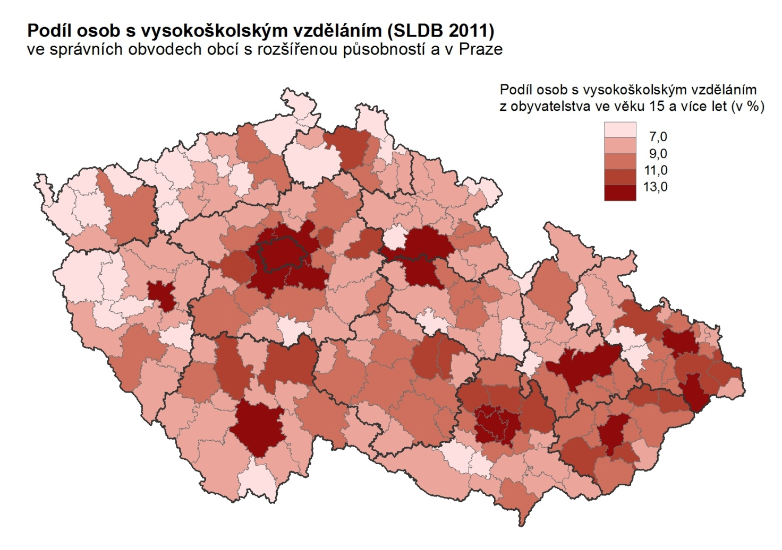

Nástavbové a vyšší odborné vzdělání
Naproti tomu vyšší odborné a nástavbové vzdělání má poměrně nízké zastoupení mezi obyvatelstvem obecně a výrazně menší územní variabilitu. Nízký podíl obyvatel s nástavbovým a vyšším odborným vzděláním – obvykle 2,5-3 % – vykazuje z velké části shodná skupina mikroregionů, jako u vysokoškolského vzdělání a vyšších stupňů vzdělání celkem, nejčastěji ze západních a severozápadních Čech a oblasti Jeseníků. Minimální hodnota byla zaznamenána v SO ORP Bílina – 2,2 %.
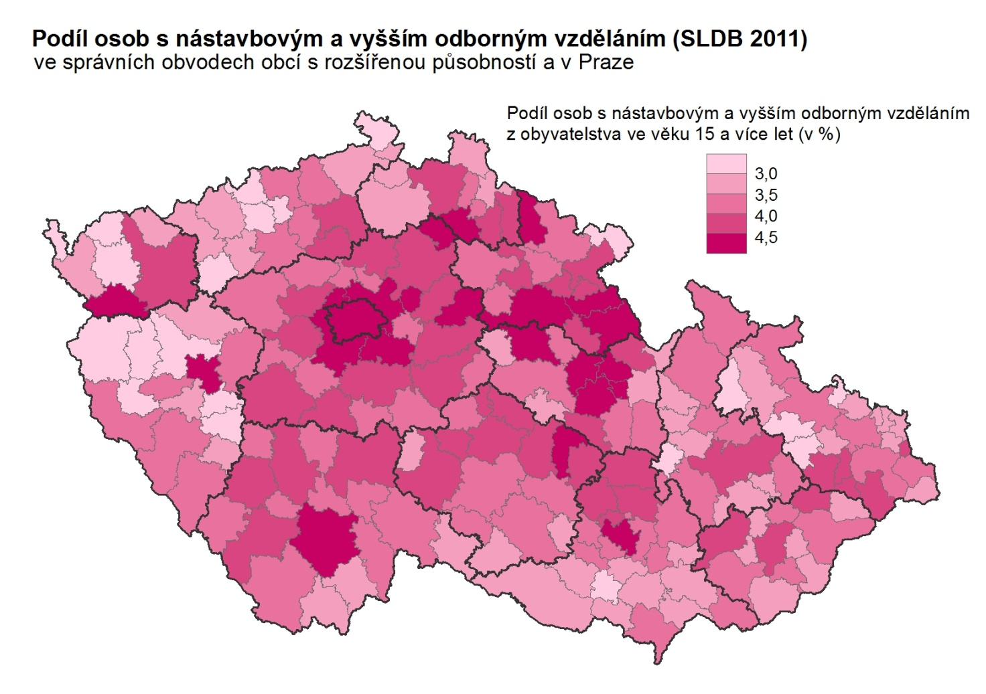
Skupina mikroregionů s nejvyšším podílem nástavbového a vyššího odborného vzdělání (více než 4,5 %) je poměrně různorodá. Objevují se zde velkoměsta, SO ORP v zázemí Prahy, ale také např. některé oblasti s významným podílem cestovního ruchu na hospodářství a zaměstnanosti. Vyšší podíl tohoto typu vzdělání má řada mikroregionů z východních Čech. Také v této kategorii zaujímá první místo Praha s podílem 5,4 %, pětiprocentní hranici překračují hodnoty ještě v SO ORP Nové Město na Moravě (5,1 %) a Ústí nad Orlicí (5,0 %).

Úplné střední vzdělání s maturitou
Největší část skupiny obyvatel s vyššími stupni vzdělání představují osoby s úplným středním vzděláním s maturitou. Do jisté míry proto lze i zde pozorovat podobný prostorový vzorec. Rozdíly mezi údaji za jednotlivé regiony jsou však v relativním vyjádření, např. vzhledem k průměrné hodnotě, menší než v případě vysokoškolského i nástavbového a vyššího odborného vzdělání.
Mikroregiony s nejnižším podílem tohoto stupně vzdělání – přibližně pětina obyvatelstva – nalezneme nejčastěji v severozápadních Čechách, v oblasti Jeseníků a jejich podhůří a na jižní Moravě. Nejnižší hodnoty dosáhl opět SO ORP Bílina a Frýdlant (19,7 %).
Nejvyšší podíly obyvatel s úplným středním vzděláním se pohybují přibližně kolem 30 %. Dosahují je zejména velká města nebo SO ORP v jejich zázemí, především opět v širokém zázemí Prahy. Podobné hodnoty se objevují i v některých dalších mikroregionech na Vysočině, ve východních a jižních Čechách.

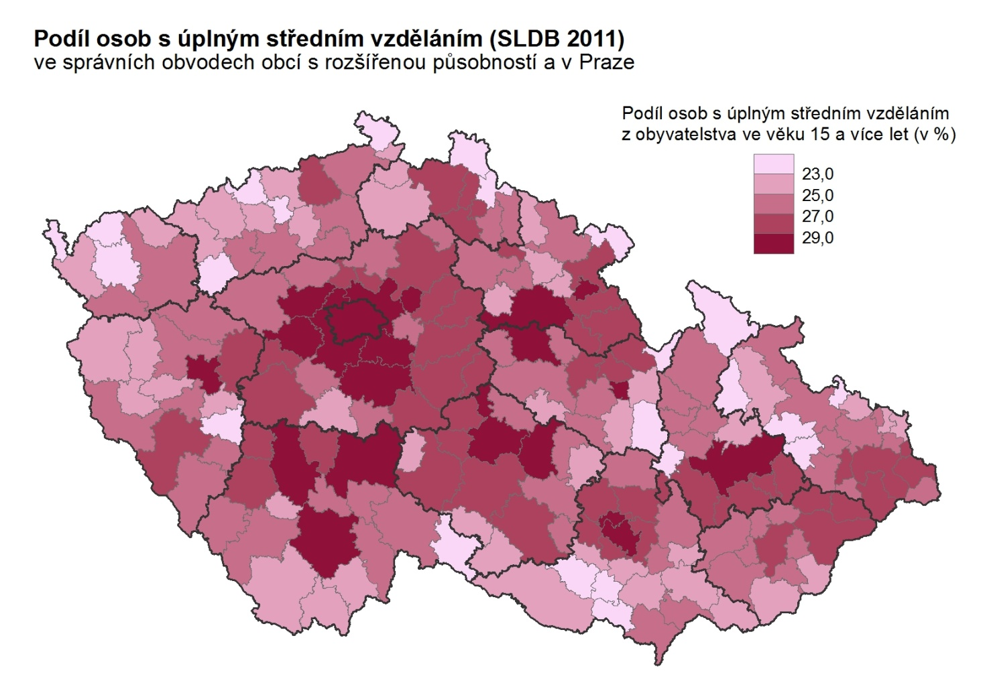

Střední vzdělání nebo vyučení bez maturity
Osoby se středním vzděláním nebo vyučením bez maturity představují největší část z populace 15letých a starších osob téměř ve všech mikroregionech. Existuje pouze několik SO ORP – ve velkých městech nebo v jejich okolí, kde nad touto skupinou početně převažují osoby s úplným středním vzděláním – Praha, Brno, Plzeň, Hradec Králové, Černošice a Brandýs nad Labem-Stará Boleslav, případně jsou jejich počty vyrovnané – SO ORP České Budějovice a Říčany.
Podíl obyvatel se středním vzděláním nebo vyučením bez maturity nevykazuje úplně těsnou závislost s podílem vyšších stupňů vzdělání. V zastoupení této skupiny hraje zřejmě roli nejen celková úroveň vzdělanosti obyvatelstva, ale i určitá hospodářská, resp. průmyslová tradice regionu, odvětvová struktura hospodářství a z ní vyplývající specifické potřeby pracovních sil se vzděláním či vyučením v oboru. Tyto okolnosti mohou být velmi individuální pro každý mikroregion.
Mezi mikroregiony s nízkým podílem osob se středním vzděláním či vyučením lze opět nalézt především velká města a mikroregiony v jejich zázemí, kde žije vysoké procento osob s vyššími stupni vzdělání a existuje zde velké množství kvalifikovaných pracovních pozic ve službách, vědě, výzkumu a řízení, které vyžadují vyšší stupně vzdělání. Lidé se středním vzděláním resp. vyučením zde obvykle netvoří více než třetinu obyvatelstva ve věku 15 a více let. Vůbec nejnižší zastoupení těchto osob je v Praze – 20,3 % a v Brně – 23,2 %.
Na opačném konci pomyslného žebříčku se nacházejí SO ORP, v nichž osoby se středním vzděláním představují přibližně dvě pětiny obyvatel. Tato skupina mikroregionů je poměrně nesourodá a územně roztříštěná. Jen některé z nich zároveň figurují i mezi výše zmíněnými oblastmi s nízkou vzdělaností.

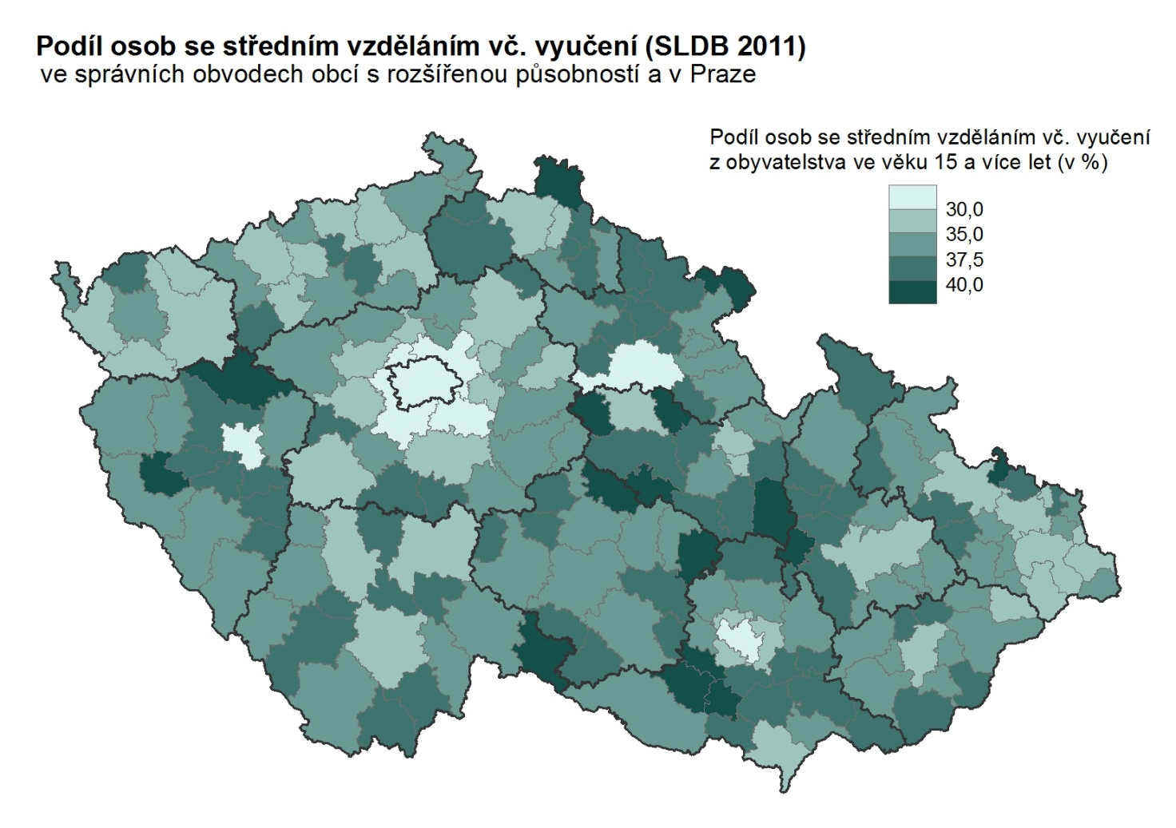

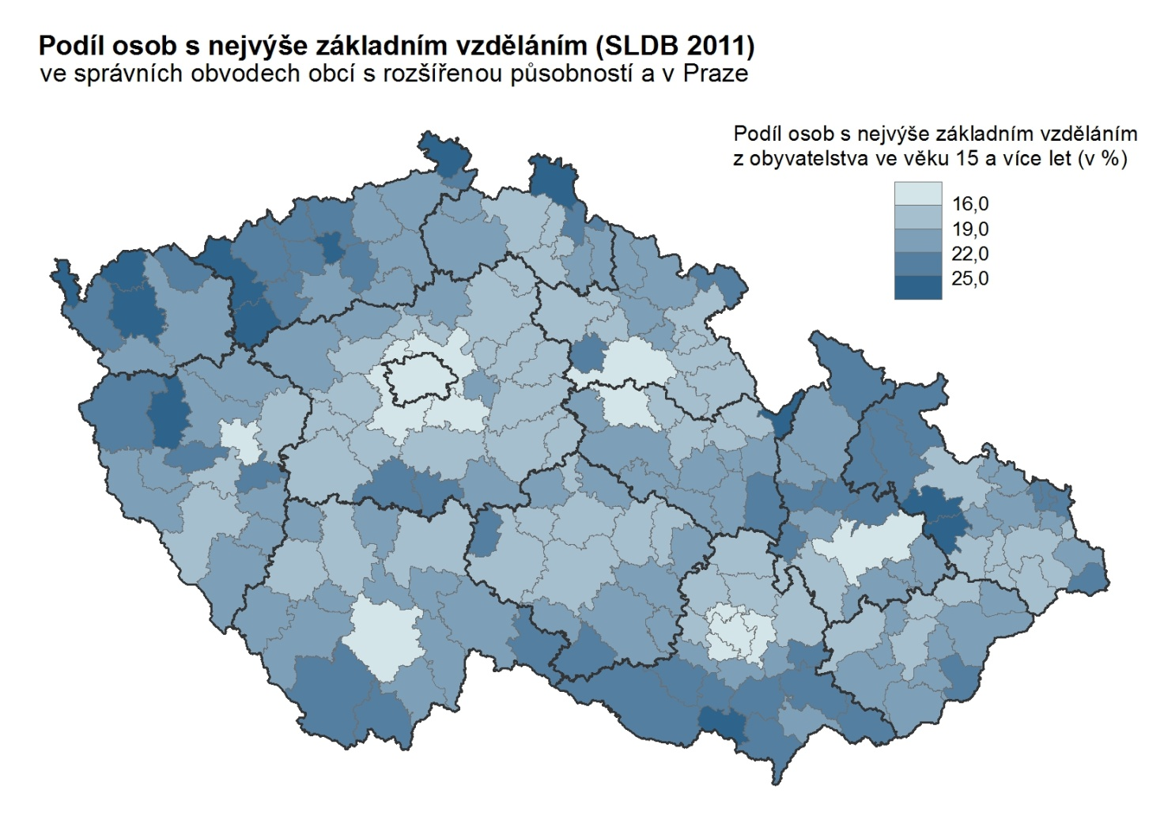
Základní vzdělání
Podíl osob s nejvýše základním vzděláním (zahrnuje osoby s nejvyšším dosaženým vzděláním na úrovni základního, neukončeného základního a osoby bez vzdělání) vykresluje téměř inverzní mapu k rozložení osob se stupni vzdělání od maturity výše. Ve většině velkoměst a jejich nejbližším zázemí představují lidé s nejnižším vzděláním jen 13-16 % obyvatel. Extrémně nízká hodnota u Hlavního města Prahy (10,4 %) opět vyniká i na úrovni mikroregionů.
Nejvyšší podíly obyvatel s nízkým vzděláním se objevují v již známých oblastech západních a severních Čech, Jeseníků a jejich podhůří a na jižní Moravě. Osoby s nejvýše základním vzděláním zde představují přibližně čtvrtinu obyvatel, maximum v SO ORP Králíky dosahuje hodnoty 28,4 %.

4.2. Úroveň vzdělání podle velikostních skupin obcí

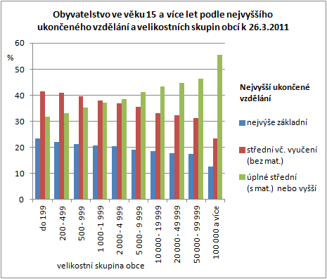
Vyšší úroveň vzdělanosti obyvatel ve velkých městech ještě více vyniká při hodnocení úrovně vzdělání podle velikostních skupin obcí. S rostoucí velikostí obce se zvyšuje zastoupení všech vyšších stupňů vzdělání (tj. alespoň s maturitou nebo vyššího). Ve městech nad 100 tis. obyvatel více než polovina obyvatel 15letých a starších získala alespoň úplné střední vzdělání s maturitou nebo vyšší. V nejmenších obcích do 500 obyvatel naproti tomu dosáhla na maturitní nebo vyšší vzdělání jen necelá třetina obyvatel.

Vysokou školu vystudovalo jen 6-7 % obyvatel nejmenších obcí, zatímco u obcí od 5000 obyvatel výše přesahuje jejich podíl desetinu. Prudký nárůst podílu vysokoškolsky vzdělaných osob je patrný právě u kategorie velkoměst s více než 100 tis. obyvateli, kde tvoří pětinu populace. Obyvatelé velkých měst také výrazně častěji otázku na dosažené vzdělání nezodpověděli.
Analogicky s velikostí obce klesá zastoupení osob se středním vzděláním bez maturity a se základním vzděláním. V obcích do 1000 obyvatel má více než pětina obyvatel nejvýše základní vzdělání a dvě pětiny dosáhly středního vzdělání bez maturity nebo vyučení. Důvodem méně příznivé vzdělanostní struktury obyvatelstva v menších obcích přitom v některých případech může být kromě nedostatku pracovních pozic s vyšší kvalifikací také větší zastoupení vyšších věkových kategorií mezi obyvatelstvem.
Poměrně plynule se podíly stupňů vzdělání bez maturity snižují až do úrovně měst s 50-99 tis. obyvateli. K největšímu poklesu dochází u kategorie velkoměst, kde lidé se středním vzděláním bez maturity nebo se základním vzděláním představují dohromady jen asi 36 % obyvatel.

Obyvatelstvo ve věku 15 a více let podle nejvyššího ukončeného vzdělání
a velikostních skupin obcí k 26. 3. 2011 (v %)
Velikostní skupina obce podle počtu obyvatel | Obyvatelstvo ve věku 15+ celkem | v tom nejvyšší ukončené vzdělání v %
 |  | bez vzdělání | základní vč. neukonče-  ného | střední vč. vyučení | úplné střední | nástavbové a vyšší odborné | vysoko-  školské | nezjištěno
ČR celkem | 8 947 632 | 0,5 | 17,6 | 33,0 | 27,1 | 4,1 | 12,5 | 5,3
do 199 | 163 336 | 0,6 | 22,7 | 41,3 | 22,4 | 3,0 | 6,2 | 3,7
200 - 499 | 553 633 | 0,6 | 21,5 | 40,8 | 23,4 | 3,0 | 6,6 | 4,0
500 - 999 | 794 082 | 0,6 | 20,5 | 39,7 | 24,3 | 3,3 | 7,7 | 3,9
1 000 -1 999 | 845 690 | 0,7 | 20,0 | 38,1 | 25,2 | 3,3 | 8,7 | 4,0
2 000 - 4 999 | 1 040 813 | 0,6 | 19,9 | 36,9 | 25,7 | 3,5 | 9,4 | 4,1
5 000 - 9 999 | 796 258 | 0,4 | 18,7 | 35,5 | 26,9 | 4,1 | 10,1 | 4,2
10 000 - 19 999 | 817 743 | 0,5 | 18,1 | 33,2 | 28,0 | 4,4 | 10,8 | 5,0
20 000 - 49 999 | 1 144 442 | 0,5 | 17,4 | 32,3 | 28,8 | 4,4 | 11,5 | 5,2
50 000 - 99 999 | 759 276 | 0,4 | 17,1 | 31,1 | 28,6 | 4,4 | 13,3 | 5,1
100 000 a více | 2 032 359 | 0,3 | 12,4 | 23,5 | 29,3 | 5,0 | 21,4 | 8,3

